Муниципальное автономное общеобразовательное учреждение
«Азигуловская средняя общеобразовательная школа»

Согласовано:  Начальник УО Администрации АГО  ______Е.А. Спешилова  «___»________20___г. | Утверждаю: Глава Артинского ГО  _______А.А. Константинов  «_____»________20___г.
Утверждаю:
Директор МАОУ «Азигуловская СОШ»
_________Р.М. Валиев
«______»_____________20___г.

Паспорт
автобусного маршрута
по перевозке детей в школу
с.Азигулово- д. Журавли-д. Бакийково- д. Усть-Манчаж – д. Бихметково- д. Биткино- с. Азигулово

2020 г.

Характеристика маршрута
- Дорога по ул. 30 лет Победы до перекрестка с ул. Советской с асфальтовым покрытием, протяженностью 0,9 км, шириной 6-8 метров.
Опасный участок дороги через мост (р.Меллатле), перекрёсток улиц 30 лет Победы и Советской.
- Дорога от с. Азигулово до д. Журавли частично асфальтовая (1,5 км), частично –с щебеночно-гравийным покрытием (5,5 км). Опасные участки- крутые повороты возле речки Уфа и перед мостом, мост, крутой подъем после моста.
- Дорога от с. Азигулово до д. Бакийково с твердым асфальтовым покрытием, шириной 6-8 м, протяженностью 13 км.
- Опасные участки дороги- дамба пруда в деревне Дружино- Бардым и подъем в гору после д. Дружино-Бардым.
- Дорога по деревням Бихметково, Усть-Манчаж, Бакийково с твердым асфальтовым покрытием, шириной дороги 6-8 м, протяженностью 2,3 км.
- Опасные участки дороги: мост через р. Манчажка в д. Бихметково, мост через ручей «Медвежий» в д. Бакийково.
- Дорога с твердым асфальтовым покрытием от сворота в д. Биткино до места посадки учащихся возле магазина, протяженностью 0,8 км, шириной 6-8 м.
- Опасные участки дороги в д. Биткино: перекресток по ул. Советской и ул. Набережная, и главная дорога (сворот в сторону с. Азигулово)
- Дорога от школы до остановки на перекрестке улиц Советской и Комсомольцев-Фронтовиков, протяженностью 2,5 км, шириной 6-8 метров.
Опасные участки: перекрёсток улиц 30 лет Победы и Советской, дамба по ул. Советской, перекресток улиц Советской и Комсомольцев-Фронтовиков.

Утром:
Понедельник-пятница
Маршрут №1:
с. Азигулово- д. Журавли- д. Бакийково- д. Усть-Манчаж- д. Бихметково- д. Д.-Бардым- с. Азигулово- 33 км.
Маршрут № 2: с. Азигулово-д. Биткино- д. Д.-Бардым- с. Азигулово
Маршрут № 3:(во вторник добавляется): с. Азигулово-д. Усть-Манчаж-д. Бакийково-с. Азигулово
Суббота:
Маршрут №1:
с. Азигулово- д. Журавли- д. Бакийково- д. Усть-Манчаж- д. Бихметково- д. Биткино- д. Д.-Бардым- с. Азигулово- 34 км.

Днем:
Маршрут №1:

Понедельник - пятница:
с. Азигулово- д. Д.-Бардым – д. Биткино- д. Усть-Манчаж –д. Бакийково-д.Журавли - с. Азигулово- 33 км.

Маршрут №2:

с. Азигулово- д. Д.-Бардым – д. Биткино- д. Бихметково-д. Усть-Манчаж - д. Бакийково- с. Азигулово- 28 км.
Суббота
Маршрут №2
с. Азигулово- д. Д.-Бардым – д. Биткино- д. Бихметково-д. Усть-Манчаж – д. Бакийково-д. Журавли- с. Азигулово- 34 км.
График движения по маршруту
№ | Населенный пункт/время | Населенный пункт/  время | Населенный пункт/время | Населенный пункт/время | Населенный пункт/время | Время Населенный пункт/время | Время Населенный пункт/время | Время Населенный пункт/время | Время в пути
1 | с.Азигулово7-10 | Д. Журавли  7-20 | Д. Бакийково  7-40 | Д. Усть-Манчаж  7-43 | д. Бихметково  7-45 | Д. Дружино-Бардым  7-50 | С. Азигулово (школа)  7-55 |  | 45 мин.
2 | с.Азигулово (школа)  7-55 | Биткино  8-05 | Д. Дружино-Бардым  8-10 | С. Азигулово  8-15 |  |  |  |  | 20 мин
3 | с. Азигулово (школа)  8.17 | Азигулово перекресток ул. Советская-К-Фронтовиков.  8.20 | С. Азигулово (школа)  8.25 |  |  |  |  |  | 8 мин
4 | с.Азигулово (школа)  13-40 | Д. Дружино-Бардым  13-45 | Д. Биткино  13-50 | д. Бихметково  13-55 | д. Усть-Манчаж  13-58 | д. Бакийково  14-02 | д. Журавли  14-20 | с. Азигулово (школа)  14-30 | 50 мин.
5 | с.Азигулово (школа)  14-30 | Д. Дружино-Бардым  14-35 | Д. Биткино 14-40 | д. Бихметково 14-45 | Д. Усть-Манчаж 14-48 | д. Бакийково  14-50 | с. Азигулово (школа)  15-10 |  | 40 мин.

ГРАФИК ПОДВОЗА УЧАЩИХСЯ

 | В школу
Время отправления | Населенный пункт | Классы | Кол-во детей | Дни недели
1 рейс
07 час. 20 мин. | Журавли | 2,3,6 кл. | 4 | Ежедневно
07 час. 40 мин. | Бакийково,  Бихметково,  Усть-Манчаж | 1-11 кл. | 4  1  5
2 рейс
08 час. 05 мин. | Биткино | 3 – 8 кл. | 12
08 час. 10 мин. | Др.Бардым | 1,2,3,4,8 кл. | 6
08 час. 20 мин. | Азигулово перекресток ул. Советская –Комсомольцев-Фронтовиков | 1 – 9 кл. | 8
3 рейс
08 час. 50 мин. | Бакийково | 5 – 9 кл. (филиал) | 19 | Вторник

Из школы
Дни недели | Рейс | Классы | Кол-во детей | Время
Ежедневно | 1 рейс (Др. Бардым, Биткино, Усть-Манчаж, Журавли) | 1 – 4 кл. | 14 | 13 час. 40 мин.
 | 2 рейс (Др.Бардым, Биткино, Бихметково, Усть-Манчаж, Бакийково) | 5 – 11 кл. | 19 | 14 час. 30 мин.
Вторник | 1 рейс (Др. Бардым, Биткино, Усть-Манчаж, Журавли) | 1 – 7 кл. | 21 | 13 час. 40 мин.
 | 2 рейс (Др.Бардым, Биткино, Бихметково, Усть-Манчаж, Бакийково | 5 – 11 кл. | 21 | 14 час. 30 мин.
Суббота | 1 рейс (Др. Бардым, Биткино, Усть-Манчаж, Бакийково, Журавли) | 5 – 11 кл. | 18 | 12 час. 00 мин.

- Движение ежедневное, кроме воскресенья, каникулярного времени и праздничных дней.
- Водитель: Габдулхаков Рафан Нургалеевич
- Категория: «А», «А1»,«В», «В1», «ВЕ» «С» «С1», «С1Е»,«Д», «Д1», «Д1Е», «ДЕ», «М»
- Класс: «1»
- Стаж работы: 34 года
Директор школы: Р.М. Валиев

Личная карточка водителя
- Фамилия- Габдулхаков
- Имя – Рафан
- Отчество- Нургалиевич
- Дата рождения- 3 мая 1964 года
- Образование – среднее
- Работает водителем- с 1986 года
- Стаж работы- 34 года
- № водительского удостоверения- 6629 076221, дата выдачи – 2016 г, выдано Артинским РЭП
- Разрешено управление транспортными средствами категорией- А, А1, В,В1, С,С1, D,D1, ВЕ, С1Е, DЕ, D1Е, М.
- Класс I c 1995 г.
- Закрепление за автомобилем
№ п\п | Дата | Марка автомобиля | Гос.номер | Примечание
1 | 2018 | ГАЗ-A67R42 | K036OC196 | следующий техосмотр в августе 2020года

Директор школы: Р.М. Валиев
Сведения о водителе

Ф.И.О. | Год рождения | Стаж | Категория
Габдулхаков Р.Н. | 03.05.1964 | 34 года | А, А1, В,В1, С,С1, D,D1, ВЕ, С1Е, DЕ, D1Е, М.

Директор школы: Р.М. Валиев

График проведения автотранспорта
ТО-1, ТО-2 в
МАОУ «Азигуловская СОШ»

№ | Марка ТС | I квартал |  |  | II  квартал |  |  | IV квартал
 |  | I | II | III | IV | V | VI | VII | VIII | IX | X | XI | XII
1 | ГАЗ-A67R42

- ТО-2

- ТО-1

Водитель автобуса ГАЗ-A67R42:______Р.Н. Габдулхаков
Ответственный за график ТО:_______И.Ю. Шуматов

Карта подвоза учащихся
МАОУ «Азигуловская СОШ»
на 2019-2020 уч.год
№ маршрута | Кол – во детей | Кол –во рейсов | Километраж
Маршрут №1- | 24 | 2 | 70
Маршрут №2 | 7 | 1 | 5
Итого: 75 км
за день.

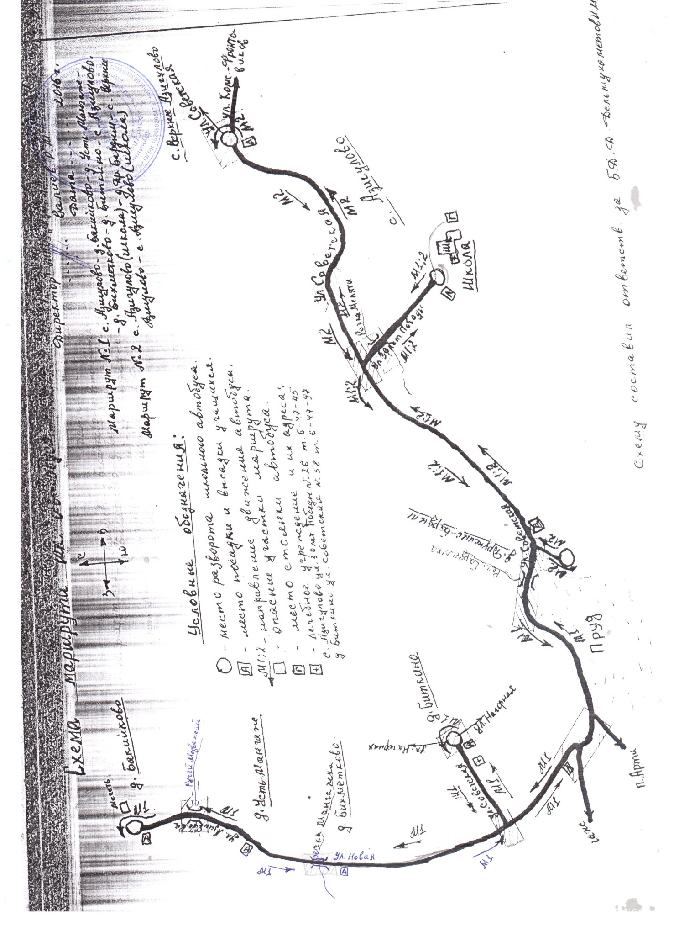

Приказ № 79-од
от 02 сентября 2019 г.
«о назначении ответственных для
сопровождения обучающихся в автобусе»
В связи с необходимостью организации безопасного подвоза обучающихся в базовую школу из деревень Журавли, Бакийково, Усть-Манчаж, Бихметково, Биткино, Дружино-Бардым,
ПРИКАЗЫВАЮ:
- Назначить сопровождающим обучающихся в школьном автобусе при подвозе из деревень Журавли, Бакийково, Усть-Манчаж, Бихметково- Валишеву Нажиду Мазитовну.
- Назначить сопровождающим обучающихся в школьном автобусе при подвозе из деревень Биткино, Дружино-Бардым- Ахунову Светлану Марсовну.
- Назначить сопровождающим обучающихся в школьном автобусе при подвозе из верхнего Азигулово Рахматуллину К.Х.
- Назначить дополнительно сопровождающими при отвозе обучающихся Валиеву Л.К. и Хилязеву Г.Р.
- Сопровождающим лицам обеспечить безопасную посадку и высадку пассажиров, не допуская в салон автобуса посторонних лиц, следить за поведением обучающихся во время поездки, не допускать перевозки обучающихся с не пристегнутыми ремнями безопасности, стоя в салоне автобуса.

Директор школы Р.М. Валиев

Приказ № 80-од
от 03.09.2019
«об организации подвоза в 2019-2020 учебном году»
В связи с необходимостью организации подвоза, во избежание нарушений правил дорожного движения
ПРИКАЗЫВАЮ:
1. Утром с понедельника по пятницу организовать подвоз обучающихся первым рейсом с деревень Журавли, Бакийково, Усть-Манчаж, Бихметково. Список обучающихся, находящихся на подвозе:

№ п\п | Ф.И.О.учащегося
1 | Фаляхиев Никита Салаватович
2 | Ижбулатова Эвелина Ильнуровна
3 | Мунирова Диана Ильшатовна
4 | Исламов Ильназ Фидаэлевич
5 | Аптраева Карина Сергеевна
6 | Тавапова Алина Алмазовна
7 | Фатыкова Азалия Ильсуровна
8 | Фатыкова Зарина Ильсуровна
9 | Исламова Аделия Фидаэлевна
10 | Гимазова Алсу Дарвиновна
11 | Зинурова Алима Ильшатовна
12 | Аширова Фатима Камилжановна
13 | Шамшаймуниров Руслан Ринатович
14 | Султанова Ильвина Ильнуровна (в отдельные дни по расписанию)
15 | Гафаров Радомир Фитданович

2.Утром с понедельника по пятницу организовать подвоз обучающихся вторым рейсом с деревень Биткино, Дружино Бардым. Список обучающихся, находящихся на подвозе:
№ п\п | Ф.И.О.учащегося
1 | Благодатских Инесса Андреевна
2 | Гильмутдинов Данил Артурович
3 | Исмагилов Денис Николаевич
4 | Файдаров Памир Динарович
5 | Хусаинова Снежана Илхамовна
6 | Старков Артур Шарифьянович
7 | Акмалова Лидияна Рафиловна
8 | Авхадиев Ильфир Римович
9 | Хусаинова Рафиля Илхамовна
10 | Ибраева Эвелина Рамилевна
11 | Бикбаев Азат Арамисович
12 | Шаехов Салават Данисович
13 | Бикбаева Азалия Арамисовна
14 | Авхадиев Радаль Мухашарович (в отдельные дни)
15 | Бикбаев Эмиль Арамисович
16 | Хусаинова Виктория Илхамовна
17 | Лысов Артем Александрович
18 | Кузнецов Александр Михайлович (в отдельные дни)

3.Утром с понедельника по пятницу организовать подвоз обучающихся с верхнего Азигулово. Список обучающихся, находящихся на подвозе:
№ п\п | Ф.И.О.учащегося
1 | Таипова Милолика Ильясовна
2 | Приемщикова Карина Николаевна
3 | Валиева Снежана Ратмировна
4 | Приемщиков Александр Евгеньевич
5 | Сабиров Никита Сергеевич
6 | Мухаметова Лилиана Маратовна
7 | Мансурова Наталья Евгеньевна
4.Утром во вторник организовать подвоз обучающихся с деревень Бакийково, Усть-Манчаж, Бихметково третьим рейсом. Список обучающихся, находящихся на подвозе:
№ п\п | Ф.И.О.учащегося
1 | Аширова Хадиджа Камилжановна
2 | Башарова Вероника Ильшатовна
3 | Каюмова Чулпан Дамировна
4 | Суворов Борис Николаевич
5 | Нусратов Эмиль Ильшатович
6 | Хусаинов Айнур Ратмирович
7 | Жигайло Диана Олеговна
8 | Гиззатов Рудольф Леонидович
9 | Зинуров Ибрахим Ильшатович
10 | Зинурова Камила Ильшатовна
11 | Коротких Дарья Дустмуровна
12 | Хурамшина Сафия Искандаровна
13 | Аширова Айша Камилжановна
14 | Низамов Тимур Флюрович
15 | Галимова Юлиана Рамилевна
16 | Салимова Алсу Разифовна
17 | Хусаинова Эльнара Ратмировна
18 | Суворов Михаил Николаевич
5.Утром в субботу организовать подвоз обучающихся с деревень Журавли, Бакийково, Усть-Манчаж, Бихметково, Биткино, Дружино Бардым одним рейсом. Список обучающихся на подвозе:
№ п\п | Ф.И.О.учащегося
1 | Файдаров Памир Динарович
2 | Старков Артур Шарифьянович
3 | Мунирова Диана Ильшатовна
4 | Исламов Ильназ Фидаэлевич
5 | Аптраева Карина Сергеевна
6 | Тавапова Алина Алмазовна
7 | Акмалова Лидияна Рафиловна
8 | Авхадиев Ильфир Римович
9 | Исламова Аделия Фидаэлевна
10 | Гимазова Алсу Дарвиновна
11 | Зинурова Алима Ильшатовна
12 | Аширова Фатима Камилжановна
13 | Шамшаймуниров Руслан Ринатович
14 | Хусаинова Рафиля Илхамовна
15 | Ибраева Эвелина Рамилевна
16 | Шаехов Салават Данисович
17 | Бикбаева Азалия Арамисовна
18 | Бикбаев Эмиль Арамисович

- С понедельника по пятницу организовать отвоз обучающихся в деревни Журавли, Д. Бардым, Биткино, Бакийково, Усть-Манчаж, Бихметково двумя рейсами. Список обучающихся, находящихся на первом рейсе:
Список обучающихся, находящихся на втором рейсе:
№ п\п | Ф.И.О.учащегося
1 | Благодатских Инесса Андреевна
2 | Гильмутдинов Данил Артурович
3 | Исмагилов Денис Николаевич
4 | Хусаинова Снежана Илхамовна
5 | Бикбаев Азат Арамисович
6 | Фатыкова Зарина Ильсуровна
7 | Фатыкова Азалия Ильсуровна
8 | Гафаров Радомир Фиданович
9 | Хусаинова Виктория Илхамовна
10 | Лысов Артем Александрович
11 | Исламов Ильназ Фидаэлевич
12 | Файдров Памир Динарович
Список обучающихся, находящихся на втором рейсе:
№ п\п | Ф.И.О.учащегося
1 | Хусаинова Рафиля Илхамовна
2 | Гимазова Алсу Дарвиновна
3 | Шаехов Салават Данисович
4 | Тавапова Алина Алмазовна
5 | Зинурова Алима Ильшатовна
6 | Аширова Фатима Камилжановна
7 | Ижбулатова Эвелина Артуровна
8 | Фаляхиев Никита Салаватович
9 | Исламова Аделия Фидаэлевна
10 | Бикбаева Азалия Арамисовна
11 | Старков Артур Шарифьянович
12 | Авхадиев Радаль Мухашарович
13 | Аптраева Карина Сергеевна
14 | Султанова Ильвина Ильнуровна
15 | Мунирова Диана Ильшатовна
16 | Кузнецов Александр Михайлович
17 | Шамшаймуниров Руслан Ринатович
18 | Ибраева Эвелина Рамилевна
19 | Бикбаев Эмиль Арамисович
20 | Акмалова Лидиана Рафиловна
21 | Авхадиев Ильфир Римович
- Водителю школьного автобуса, Габдулхакову Р.Н., сопровождающим Валишевой Н.М., Ахуновой С.М., Хилязевой Г.Р., Валиевой Л.К.,Рахматуллиной К.Х., строго руководствоваться данным приказом при организации подвоза. Не допускать присутствия в салоне автобуса посторонних лиц.
- Местами остановки автобуса для посадки и высадки обучающихся и сопровождающих определить оборудованные автобусные остановки в населенных пунктах (или при отсутствии оборудованных остановок, место определенное с/а).

Директор школы Р.М. Валиев

